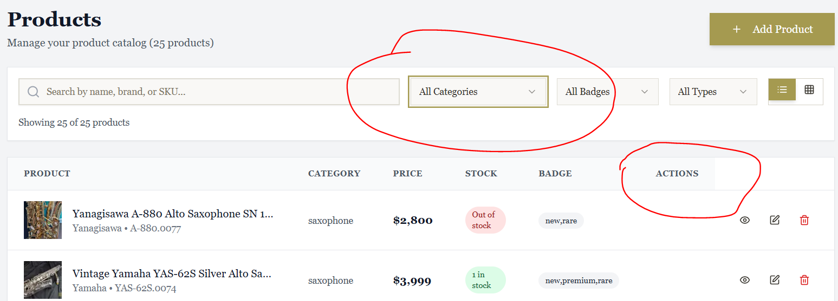
Thêm 1 filter Stock
Actions: có thêm chức năng sort

1 Used Professional Saxophones
2 Account chưa có logic

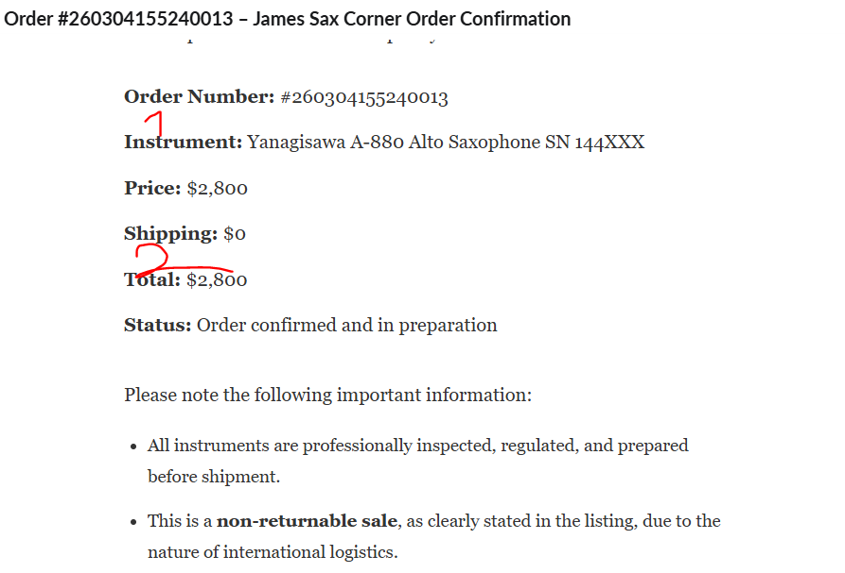
Bổ sung:
1: Status: in Stock… (link đến status của sp ở website)
2. Discount:
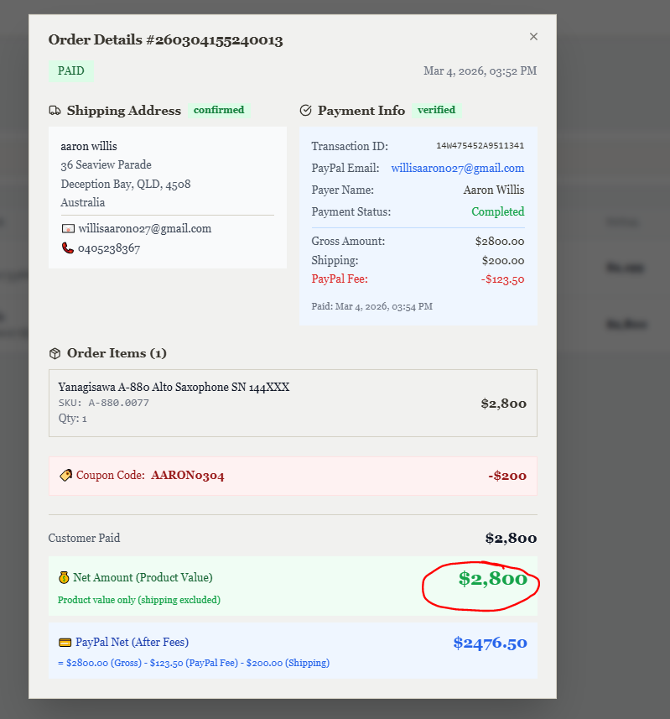

Giá trị này sai vì chưa trừ coupon nhưng cái quan trọng hơn là mình phải tạo link chứ không để pop up được nữa. Vì trong link sẽ cho trạng thái order: paid/shipped… và phải thêm logic: nếu đã ship hàng thì sẽ có Carrier: FedEx/UPS/DHL (tạo text box để chọn) và Tracking number.
Tạo thêm chức năng review order sau khi mua của khách hàng vì đã mua có ng mua rồi
2 giá trị này sẽ link vào tài khoản khách hàng. Nếu cẩn thận thì mình tạo logic có luôn tracking link ở website của mình -> click để chuyển sang website của hãng vận chuyển có chi tiết (vì không có API)
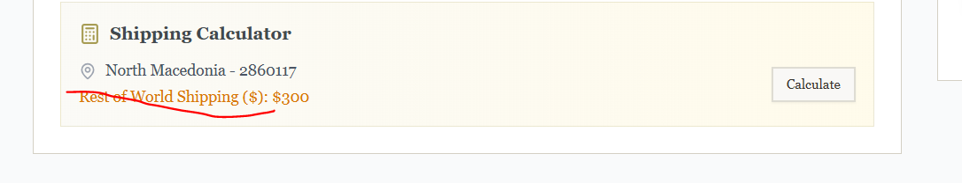
Bỏ cái diễn giải này đi

PHẦN NÀY LÀ TỒN TẠI TỪ LẦN TRƯỚC LÀM CHƯA ĐƯỢC
- SKU
- Model name chuẩn nhưng ở model page thì chưa chuẩn như ở dưới đây - copy y hệt
Bỏ free shipping
Giao diện thì sửa như trang này https://saxshop.com/collections/yamaha-saxophones?
--> Cho ra giữa + hình nền ở admin

